2023年北师大版小学数学
二年级下册第二单元质量调研卷

一、选择题（共16分）
1．王奶奶面向南面在院子里晒太阳，她的右面是（ ）面。
A．东 B．西 C．北
2．如图中，小莉住的房间窗户朝南，她的床在房间的（ ）。
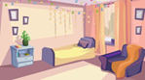
A．东面 B．西面 C．北面
3．指示牌如下，涛涛的妈妈要去正丰路，应向（ ）面开车。
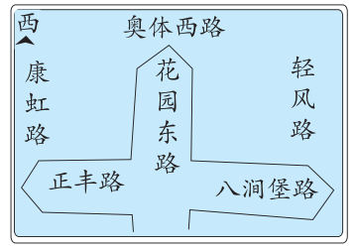
A．南 B．西 C．北
4．香蕉在熊猫的（ ）方向，梨在熊猫的（ ）方向。
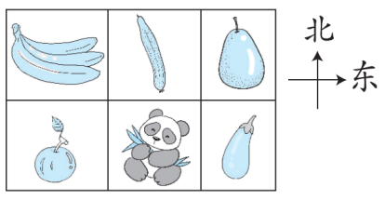
A．东北；东南 B．西北；东北 C．东南；西北
5．下面说法正确的是（ ）。
A．冬天来了燕子从南方飞回北方
B．山坡上积雪融化得慢的一面朝着南方
C．早晨，如果你面向北方，在你的右边太阳冉冉升起
6．上体育课，淘气面向东北，向后转，这时他面向（ ）方向。
A．西南 B．西北 C．东南
7．如图中，大理大致在北京的（ ）方向。
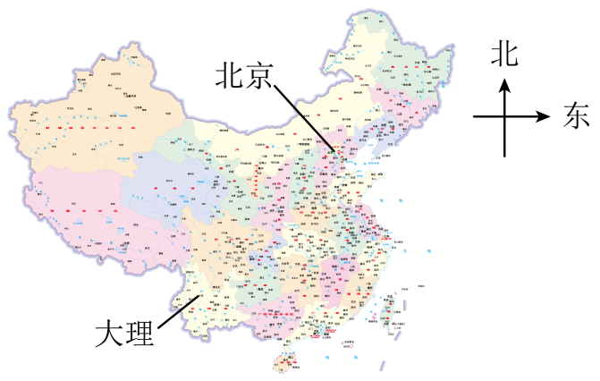
A．西北 B．西南 C．东北
8．面向北极星，后面的方向是（ ）。
A．东 B．南 C．西

二、填空题(共45分)
9．下面是4个小朋友的家，请你根据方位图填一填。
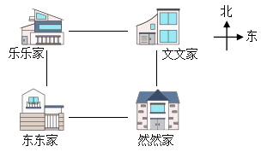
文文家的南面是( )家，西南方向是( )家，乐乐家在然然家的( )方向，在东东家的( )面。
- 辨别方向。

图中，在的( )面，在的( )面，在的( )方向，在的( )方向。
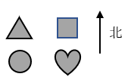
11．东与( )相对，南与( )相对，东北与( )相对，西北与( )相对。
12．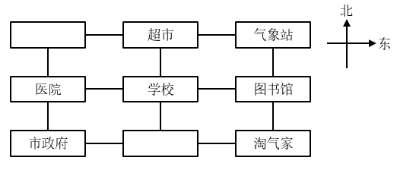
（1）医院在学校的（ ）面，气象站在学校的（ ）面。
（2）根据描述，将名称写到图中对应的位置。
①笑笑家在学校的西北面。
②花园在医院的东南面。
13．看图填一填。
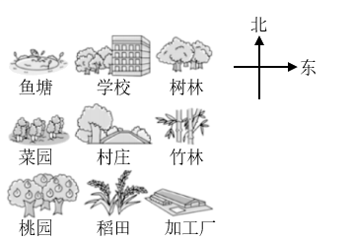
（1）学校的( )面是树林，村庄的( )面是菜园，竹林的( )面是加工厂。
（2）稻田在菜园的( )方向，鱼塘在加工厂的( )方向，桃园在树林的( )方向。
14．在图中，书店在居住区的北面，小学在居住区的（ ）面，超市在居住区的（ ）方向；文化站在居住区的西面，活动场在居住区的东北方向，请在图中空白处分别填上“文化站”、“活动场”。
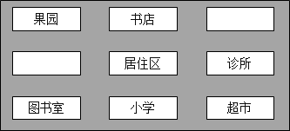
15．游动物园。
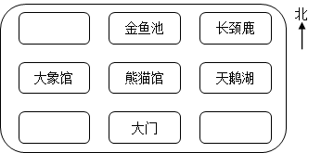
（1）大门在熊猫馆的（ ）面；金鱼池在长颈鹿的（ ）面，在天鹅湖的（ ）方向；大象馆在金鱼池的（ ）方向；天鹅湖在大门的（ ）方向。
（2）根据下面的信息完成动物园示意图。
狮山在大象馆的北面，孔雀屋在熊猫馆的东南方向，猴山在熊猫馆的西南方向。
16．我会认。
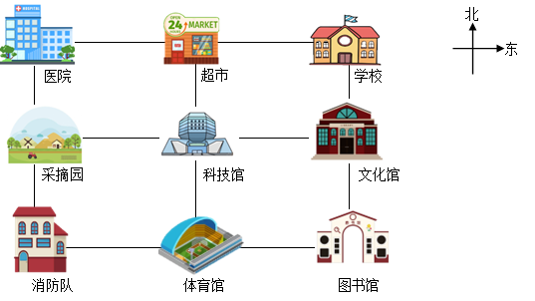
(1)科技馆在超市的( )面。
(2)学校在科技馆的( )方向，图书馆在科技馆的( )方向。
(3)科技馆的西北方向是( )。
17．把手表平放在桌面上，用数字12正对着北方。正对着南方的是数字( )；数字3正对着( )方。
18．根据对话，将对话中提到的学校、1号楼、2号楼、3号楼、4号楼和5号楼填入中。
小亮：“学校在居委会的东南方向。”
小红：“2号楼在居委会的西面，3号楼在居委会的东面。”
小康：“我每天从2号楼的家开始散步，先往北到达4号楼，再往东走，经过停车场到达5号楼。”
小明：“我家是1号楼，在学校的西面。”
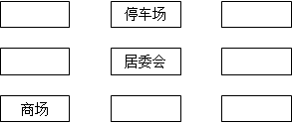

三、判断题(共5分)
19．小明面向东面站着，前面是东面，后面是南面。( )
20．科技馆和图书馆的大门隔一条马路相对，如果科技馆门朝东，那么图书馆门朝西。( )
21．下午放学，淘气面向太阳走，他的左面是南。( )
22．指南针的指针总是一端指向东，一端指向西。( )
23．李阿姨早上从家出发上班要往东走，下午下班回家应往南走。( )

四、作图题(共10分)
24．画一画。
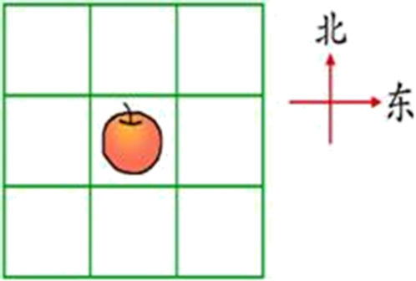
（1）在苹果的东方向写〇。
（2）在苹果的东北方向写☆。
（3）在苹果的西北方向写□。
（4）在苹果的南方向写△。
25．冰冰游览了公园，请根据她的描述标出公园内各景点的位置。
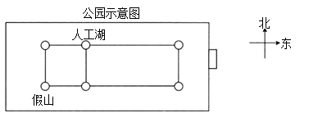
（1）大门在公园的东面，游乐园在人工湖的西面；
（2）温室在人工湖的南面，小树林在温室的东面，小树林的北面是饭店。
26．在图上标出车站和清水湖的大致位置。
车站在果园西面四百米，清水湖在山洞东面三百米。
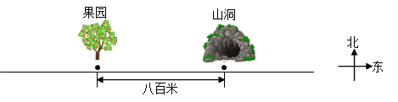

五、解答题(共24分)
27．我会辨方向。
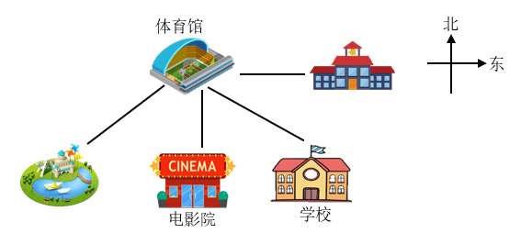
（1）体育馆的南面是（ ），学校在体育馆的（ ）方向。
（2）体育馆的东面是少年宫，公园在体育馆的西南方向，在图中标出来。

28．周末，阳阳一家去看电影，他们的座位如下图。
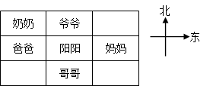
（1）阳阳坐在（ ）的东面。
（2）阳阳的西南面是表姐，请在座位图中相应的位置写上“表姐”。

29．看一看，填一填。
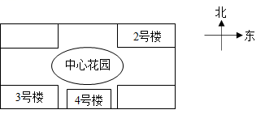
（1）中心花园的（ ）面是4号楼，2号楼在中心花园的（ ）方向。
（2）1号楼在3号楼的北面，5号楼在中心花园的东南方向，请在图中标出1号楼和5号楼的位置。

30．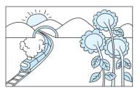
早晨的时候，一列火车由山洞开来，请你判断一下火车是向东开还是向西开？为什么？请写出理由。

31．游动物园。
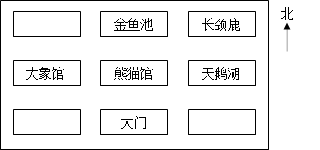
（1）大门在熊猫馆的（ ）面；金鱼池在长颈鹿的（ ）面，在天鹅湖的（ ）方向；熊猫馆在大象馆的（ ）面；天鹅湖在大门的（ ）方向。
（2）根据下面的信息完成动物园示意图。
狮山在大象馆的北面，孔雀屋在熊猫馆的东南方向，猴山在熊猫馆的西南方向。

32．看图回答问题。
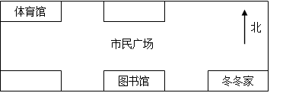
（1）市民广场的东南方向是（ ）。
（2）体育馆在市民广场的（ ）方向。
（3）冬冬家的西面是（ ）。
（4）根据描述填一填。
学校在市民广场的西南方向，超市在体育馆的东面。

参考答案：
1．B
2．A
3．A
4．B
5．C
6．A
7．B
8．B
9． 然然 东东 西北 北
10． 西 北 东南 东北
11． 西 北 西南 东南
12．（1）西；东北
（2）略
13． 东 西 南 东南 西北 西南
14．南；东南 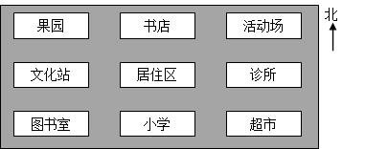
15．（1）南；西；西北；西南；东北
（2）略
16．(1)南
(2) 东北 东南
(3)医院

17． 6 东
18．略
19．×
20．√
21．√
22．×
23．×
24．略
25．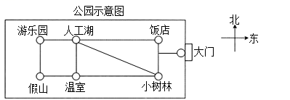
26．略
27．（1）电影院；东南
（2）略
28．（1）爸爸；（2）略；
29．（1）南；东北
（2）略
30．西；因为早上太阳从东方升起，火车向太阳的相反方向行驶，即西方。
31．（1）南；西；西北；东；东北；
（2）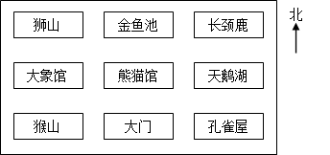
32．（1）冬冬家；（2）西北；（3）图书馆
（4）
